教育部110年度中小學科學教育計畫專案
期末報告大綱
計畫編號：18
計畫名稱：環境和睦創意飆科學
主 持 人：陳勝哲
執行單位：嘉義縣和睦國小
- 計畫目的及內容：
- 配合九年一貫課程，深化創意課程轉化與教學創新。
- 培養學生主動探索科學原理，發揮創意之興趣。
- 提供機會使學生將所習得的科學知識應用於科學操作。
- 培育學生創造力，激發學生想像能力豐富校園創意文化。
- 落實以研究精神，建構科學環保節能校園。
- 研究方法及步驟：
本校自101年起開始執行教育部中小學科學教育計畫，配合原有學生「科學創意社團」與科學教育教師專業發展社群。我們發展的模式是透過科學創意社團的孩子進行創意發明，將生活中無論家裡還是社區與學校遇到的問題，運用學校學習到的科學知識提出創意發想，提供了學生實現想法、運用知識的機會！並透過合作思考與小組學習的教育模式，鼓勵學生動手做科學，並提昇學生創意思考的能力，以培養學童靈活思考、應用科技和解決問題的能力。當創作出新的發明接下來就進入另一個階段。運用科學實驗，透過科學實驗驗證創新發明的成效並改良原有的作品。
在這個過程中科學社團40名小朋友成為初步種子教師，我們的創意研究成果提供學校本位課程以科學教育結合環境教育為的最佳素材

一、確認研究問題
隨著全球暖化的影響，氣溫逐年攀升，當教室很熱時讓我和同學不容易靜下心來上課，在夏季為了達到室內環境的舒適，必須透過大量能源消耗使用空調系統來降低室內溫度，近年來廢除核電議題持續發燒，火力發電產生的空氣汙染又讓整個嘉南平原，尤其是嘉義地區秋冬季節空氣紫爆，因此唯有降低用電量才是當前解決之道。我們希望在節約能源為前提的情形下，設計一棟在夏天能夠涼爽的房子。上自然課時我們學習到熱傳播的方式有熱對流、熱傳導和熱輻射等方式，還有各種熱對物質的影響，因此希望能透過進行各項實驗來深入討論，並提出有效的改善方法 ，讓我們有舒適的學習環境，能更專注於課業學習，也能節省能源。
二、解決策略
因為利用外牆夾層熱對流的方式來降低外牆吸收太陽輻射熱後，藉由牆面熱傳導到屋內，雖然可以有效降低溫度，但是上方排出的熱空氣對一般家庭來說並沒有用處，所以我們也嘗試利用水冷系統，設計外牆夾層中包覆水，並且利用AI智慧科技使用Arduino 板自動控制夾層水溫的「水冷系統」，並且回收溫度上升的水提供太陽能熱水器使用，將原本太陽照射不適的熱源轉換為可以利用的洗澡水。為了進一步降低房子內部溫度，我們也嘗試外牆種植爬藤植物來降低外牆溫度，並且同步使用AI智慧自動澆灌系統，為了環保我們希望所有的AI智慧系統電力來源來自太陽能板發電。

二、蒐集資料
熱的傳遞分成三種方式: 熱傳導、熱對流與熱輻射。其中，以熱輻射為主要的傳遞方式，其餘的熱對流或是熱傳導是當物體在接受熱輻射時遇到阻礙時，才會發生的作用。值得注意的是熱傳遞時的流動方向。熱傳導與熱輻射皆是全方位的向四面八方傳遞熱能；相反地，熱對流通常是向上方傳遞熱能。
三、評鑑各種解決辦法
第二階段主要為對於環保科學自然降溫相關知識的蒐集，第三階段將分析並統整與提出相關解決方案，對於科學教育操作學生較侷限的部分，這個階段將以種子學生發表式進行，讓學生間分享並增加更多互動調整俾提供下一個階段的假設。
四、發展自己的公共政策
本年度科學探究活動以建築物自然降溫為主題，規劃以高年級科學社團師生為核心，並擔任各班科學種子小老師，進行科學實驗探討與發表，最後並將科學環保節能概念普及推展至全校師生。
- 環保生活創意王
運用學生以學習的科學常識組合運用創意發明汙染防治生活用品，配合暑假作業進行，開學後進行校內比賽，選擇優秀作品集訓並進行實物製作、測試之後於全校師生前進行發表再參加嘉義縣青少年發明展與IEYI世界青少年發明展。
- （1）調查學校不同建築物樓層、方位與教室「蘊熱力」有何關係
（2）建築物外牆「顏色」與建築物「蘊熱力」有何關係
（3）不同外牆「隔熱介質」會影響建築物「蘊熱力」嗎
（4）外牆「夾層距離」差異會影響建築物「蘊熱力」嗎？
（5）外牆夾層利用熱對流「氣冷系統」，影響建築物的「蘊熱力」
（6）外牆夾層使用「水冷系統」，會影響建築物的「蘊熱力」嗎？
（7）排列組合「氣冷系統」與「水冷系統」與教室「蘊熱力」
（8）利用Arduino 製作智慧「水冷系統」與外牆植物自動澆灌系統。

- 目前研究成果：
科學研究
項目 | 成績
111年度嘉義縣第62屆團體成績 | 第一名
111年度嘉義縣第62屆科展機電與資訊組  熱透了涼一夏~智慧節能屋降溫方案之研究 | 第二名 最佳能源科技獎
111年度嘉義縣第62屆科展物理組  凝聚力──水的聚光加熱及發電之探討 | 第三名
111年度嘉義縣第62屆科展地球科學組  「輻」「炘」高照-磚塊屋塗料隔絕太陽輻射效果之研究 | 第三名 最佳能源科技獎
111年度嘉義縣第62屆科展生物組  相得「抑」「樟」-精油對植物生長影響之探討 | 第四名
111年度嘉義縣第62屆科展物理組  自投羅網─自製運送糧食投擲器之探討 | 入選

環保生活創意王
2022IEYI世界創客青少年發明展全國選拔賽
成績 | 編號 | 類別 | 名稱
金牌 | TWED21020 | 災害應變 | 斜坡物理煞車系統
銀牌 | TWEG21026 | 環保綠能 | 節能貨櫃屋
銀牌 | TWEF21012 | 農糧 | 太陽能智能防雨除草機
銅牌 | TWEE21024 | 教育 | 節能護眼教室
佳作 | TWES21067 | 健康照顧 | 健康舒眠系統

二、課程架構圖~鄉土關懷、在地國際、科技創意、永續健康
科技創新在地關懷，和睦永續未來（WISH）
方案亮點 |  | 1.和睦在地美學DNA 2.彰顯科技核心素養 3.科創關懷在地取向 4.科技卓越品牌ID
方案願景 |  | 以科技創新涵養關懷在地的世界公民
方案目標 |  | 愛鄉土（認同力）  提升在地認同  展現家鄉情懷 |  |  | 接國際（移動力）  連結全球文化  凸顯在地特色 |  |  |  |  | 用科技（統整力）  運用科技整合  發展創意共作 |  |  | 重健康（實踐力）  實踐永續行動  力行健康生活
方案主題 |  | 走讀中埔情（W）  Walking our homeland |  |  | 和睦國際觀（I）International  connection |  |  |  |  | 玩轉新科技（S）  Science and Technology player |  |  | 和睦行動家（H）  Health  consciousness
課程主軸 |  | 鄉土X關懷 |  |  | 在地X國際 |  |  |  |  | 科技X創意 |  |  | 永續X健康
學生圖像 |  | 文化傳承者 |  |  | 寰宇思考者 |  |  |  |  | 科創共學者 |  |  | 公民行動者
核心素養 |  | A2系統思考與解決問題 E-A2具備探索問題的思考能力，並透過體驗與實踐處理日常生活問題。
 |  | B3藝術涵養與美感素養  E-B3具備藝術感知、創作能力，體會文化之美，豐富美感體驗，培養賞析與分享的態度與能力。 |  |  | C3多元文化與國際理解  E-C3具備理解與關心本  土與國際事務素養，並認識與包容文化的多元性。 |  |  |  |  | B2科技資訊與媒體  E-B2具備科技與資訊應  用的基本素養，並理解各類媒體內容意義與影響。 |  |  | C1 道德實踐與公民意識  E-C1具備道德實踐的素養，主動關注公共議題並積極參與，關懷自然生態與人類永續發展。
國際教育2.0目標 |  | 1.培育全球公民  2.促進教育國際化 |  |  | 1.培育全球公民  2.促進教育國際化  3.拓展全球交流 |  |  |  |  | 1.培育全球公民  2.促進教育國際化 |  |  | 1.培育全球公民  2.促進教育國際化
SDGs |  | SDG11.4永續城鄉 |  |  | SDG17.8全球夥伴關係 |  |  |  |  | SDG15.5陸域生態 |  |  | SDG4.7優質教育
科學內涵 |  | 探索科學 |  |  | 品閱科學 |  |  |  |  | 實證科學 |  |  | 創新科學
校訂課程  主  題  與  內  容 | 一年級 | 社區  走讀 | 後庄大宅名三和和睦由來知多少 |  | 世界科文 | 山林水土守護員  樹木銀行急救站 |  |  |  | 光影  飛行 | 科學玩具新樂園  追尋我的飛行夢 |  | 資源  永續 | 和睦減塑小尖兵走讀社區回收站
校訂課程  主  題  與  內  容 | 二年級 | 社區  走讀 | 八掌溪畔齊溯源  映月橋邊憶家鄉 |  | 世界科文 | 異國米食大賞  舌尖上的饗宴 |  |  |  | 光影  飛行 | 創意遊戲魔法師  光影科學實驗室 |  | 資源  永續 | 邑米社大生態員  黑水虻魚菜共生
校訂課程  主  題  與  內  容 | 三年級 | 文化傳承 | 萬善公祠藏史話  吳鳳故事眾紛紜 |  | 國際關聯 | 世界發明之旅  和睦科學故事 |  |  |  | 太陽後裔 | 北回歸線’s學校  大自然的風水學 |  | 健康促進 | 健康生活智慧王  天然清潔品手作
校訂課程  主  題  與  內  容 | 四年級 | 文化傳承 | 八奬義渡傳善行  菸樓轉型展風華 |  | 國際關聯 | 大自然的寶藏  點亮世界的台灣 |  |  |  | 太陽後裔 | 來自太陽的你  科技綠能永續 |  | 健康促進 | 和睦小小護理師  社區健康防護站
校訂課程  主  題  與  內  容 | 五年級 | 在地  連結 | 阿里山公路起點公館滯洪能發電 |  | 全球議題 | 有機科技農場  和睦小小農耕隊 |  |  |  | 科技創新 | 解放你的大腦  談思考玩創意 |  | 有機生活 | 和睦小小發明家  實用防疫新創作
校訂課程  主  題  與  內  容 | 六年級 | 在地  連結 | 石硦埔出水緣份  原民智慧在和睦 |  | 全球議題 | 空汙調查報告  綠色植物清淨機 |  |  |  | 科技創新 | 學習革命動起來  雲端翻轉亮起來 |  | 有機生活 | 和睦農技小達人尋訪黑木耳家鄉
實施時間 |  | 校訂32節（一學年） |  |  | 校訂32節（一學年） |  |  |  |  | 校訂32節（一學年） |  |  | 校訂32節（一學年）
議題融入 |  | 人權、生命、戶外  家庭、閱讀、國際 |  |  | 環境、生命、戶外  科技、家庭、國際 |  |  |  |  | 環境、海洋、科技  生命、戶外 |  |  | 國際、環境、家庭  生命、多元文化
領域融入 |  | 國語、生活、藝術  社會、綜合、自然 |  |  | 國語、生活、綜合  英語、藝術、自然 |  |  |  |  | 國語、生活、資訊  社會、綜合、自然 |  |  | 國語、生活、健康  社會、綜合、自然
教學策略 |  | 實地走察、合作學習  實作體驗、觀察記錄  分組討論、成果分享 |  |  | 實地走察、繪本導讀  發表教學、探究教學  分組實作、藝術創作 |  |  |  |  | 觀察記錄、探究教學  欣賞教學、分組討論  情境教學、發表教學 |  |  | 觀察探究、繪本導讀  欣賞教學、分組合作  情境教學、發表教學
素養導向評量方式 |  | 觀察記錄、口頭報告  實作評量、分享參與  作品創作、海報製作 |  |  | 觀察記錄、分組合作  口頭報告、分組闖關  寫學習單、寫作評量 |  |  |  |  | 小組討論、寫學習單  體驗感知、實作記錄  口頭報告、作品互評 |  |  | 實踐行動、體驗感知  作品創作、分組報告  口頭報告、實作評量
延伸課程STEAM |  | 科學探究、科技應用、工程設計、藝術創意、數學邏輯之跨領域課程
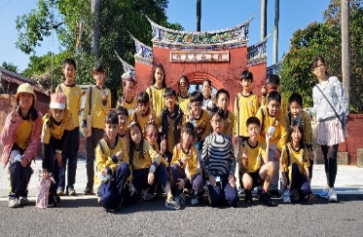 |  |  |  | 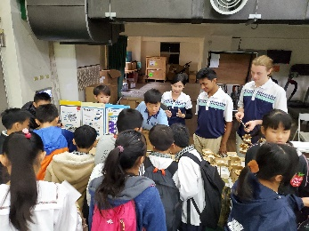 |  |  |  | 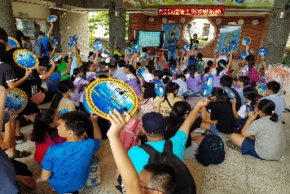 |  |  |  | 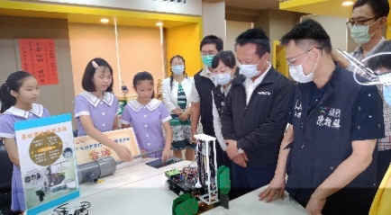
走讀吳鳳廟明辨古今事 |  |  |  | 國際志工與學生設攤導覽 |  |  |  | 社區親子共學觀日環蝕 |  |  |  | 縣長蒞校觀賞作品解說
二、校訂主軸課程二：和睦國際觀  （一）主軸課程架構 |  |  |  |  |  |  | 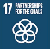 |  | 聯合國永續發展指標17：  加強執行手段，永續發展全球夥伴關係
年級 | 一年級 | 二年級 |  | 三年級 |  | 四年級 | 五年級 |  | 六年級
教學  單元 | ◎山林水土  守護員  ◎樹木銀行  急救站 | ◎異國米食  大賞  ◎舌尖上的  饗宴 |  | ◎世界發明  之旅  ◎和睦科學  故事 |  | ◎大自然的  寶藏  ◎點亮世界  的台灣 | ◎有機科技  農場  ◎和睦小小  農耕隊 |  | ◎空汙調查  報告  ◎綠色植物  清淨機
教學  時數 | 生活3校訂5 | 生活3校訂5 |  | 自然4校訂4 |  | 自然4校訂4 | 自然5校訂5 |  | 自然5校訂5
學  習  內  容 | 1.了解樹木銀  行的用途與  特色  2.親近大自然  觀察各種植  物  3.覺察目前環  境對植物的  危害  4.分組討論提  出愛護植物  的方法 | 1.探索米粒由  來  2.分辨各種常  見米粒  3.了解各國米  製品  4.包日本壽司  實作體驗  5.米食創意勞  作分享與互  評 |  | 1.被蘋果打到  的調查  2.閱讀：發現  萬有引力的  科學故事  3.小小說書者  ─說牛頓的  故事  4.製作說故事  大會宣傳海  報 |  | 1.閱讀：波義  耳石蕊試紙  的科學故事  2.討論故事內  容並記錄  3.認識波義耳  4.共讀團書-  居禮夫人 | 1.認識玉米的  雌雄  2.溫室及有機  栽種  3.小農夫種玉  米  4.大地遊戲辨  識植物  5.品嘗有機蔬  菜飯糰 |  | 1.空氣清淨機  2.蒐集空汙資  料報告  3.認識淨化空  氣植物  4.水泥盆栽種  多肉  5.介紹盆栽作  品  6.完成學習單
延伸  創作 | 我的落葉創作 | 製作創意  紙捲壽司拼盤 |  | 科學玩具：  跳豆 |  | 短文寫作：  我認識的  居禮夫人 | 我的草頭  寶寶製作 |  | 創意  水泥盆栽
學習  策略 | 實地走察  講解聆聽  創作學習 | 繪本導讀  觀察紀錄  分組實作  藝術創作 |  | 閱讀理解  口頭發表  分組合作  實作體驗 |  | 閱讀理解  分組合作  口頭發表  短文寫作 | 實作探究  分組實作  遊戲學習 |  | 分組實作  口頭發表  分組討論  觀察紀錄
核心  素養 | 生活-E-A2  生活-E-B2 | 生活-E-B1  生活-E-C3 |  | 自-E-A2  國-E-C3  藝-E-B1 |  | 自-E-A2  國-E-C3  英-E-B1 | 社-E-C3  自-E-A2  英-E-B1 |  | 自-E-B2  自-E-A2  藝-E-C3
學習  表現 | 生2-I-1  生4-I-3  生5-I-2 | 生1-I-1  生6-I-5  生4-I-3 |  | 自ai-Ⅱ-1  國5-Ⅱ-11  藝1-Ⅱ-6 |  | 自an-Ⅱ-3  國6-Ⅱ-4  英2-Ⅱ-3 | 社2b-Ⅲ-1  自ai-Ⅲ-3  英 2-Ⅲ-2 |  | 自ah-Ⅲ-2  自po-Ⅲ-1  藝1-Ⅲ-6
評量  方式 | 分享口述  分組討論  作品創作 | 體驗感知 作品欣賞  學習創作  分享參與 |  | 實作評量  小組討論  口頭評量  學習單 |  | 實作評量  小組討論  寫作評量  學習單 | 觀察記錄  實作體驗  分組合作  口頭報告  分組闖關 |  | 觀察記錄  小組討論  實作體驗  分組合作  寫學習單
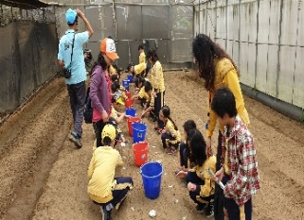 |  |  | 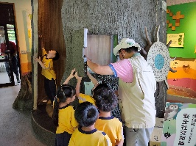 |  | 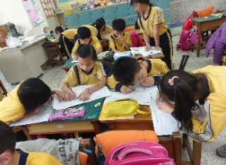 |  |  | 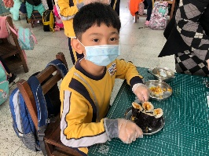
小農夫種玉米 |  |  | 探訪樹木銀行 |  | 討論科學故事內容 |  |  | 包壽司實作體驗
二、校訂主軸課程二：和睦國際觀
（二）6E教學模式示例說明─以三年級「世界發明之旅 和睦科學故事」為例
Engage(參與)、Explore(探索)、Explain(解釋)、Engineer(建造)、Enrich(深化)、Evaluate(評量)
核心  素養 | A2系統思考與解決問題 E-A2具備探索問題思考能力，並透過體驗與實踐處理日常生活問題。  C3多元文化與國際理解 E-C3具備理解與關心本土與國際事務素養，並認識與包容文化多元性。
教學  特色 | 1.介紹著名各國科學家，由生活經驗及科學故事進入科學原理發現過程，以建立對科學態度。  2.延伸活動提供學生更多學習觸角，在生活中加以應用，寫出屬於孩子們的的和睦科學故事。
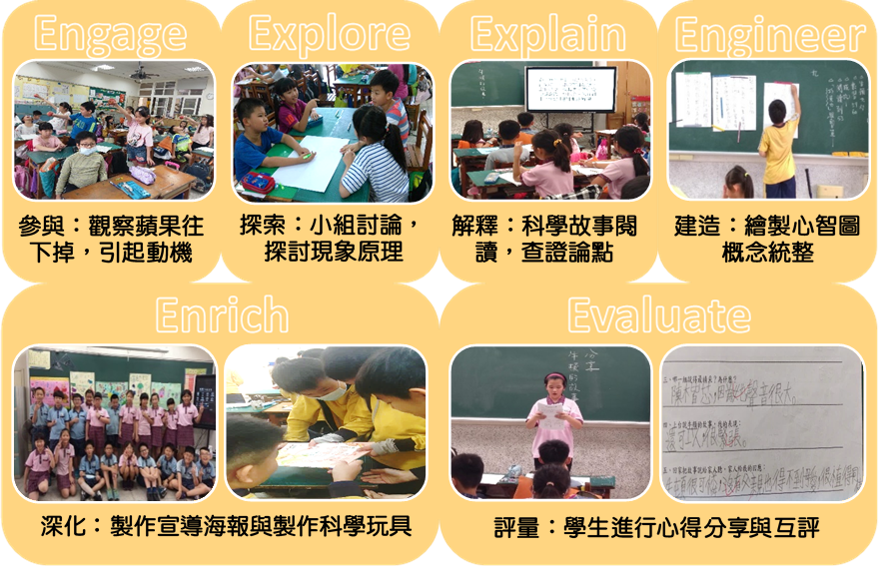
 | (一)差異化教學  1.合作學習可降低學生差異  性，採異質性分組，依能  力分派工作。  2.各組指派組長，帶領能力  較弱學生參與討論，教師  適時進行個別指導。 | (二)親師生回饋  沛妤說：原來看不到的力量存在  生活中，如果仔細觀  察，就會發現地心引力  拉著每個物品。  瑀晨爸：進行課程後，孩子會分  享科學故事，很有趣。  佩芳師：從生活與科學連結，讓  學生體驗科學的樂趣最  重要。 |  |  | 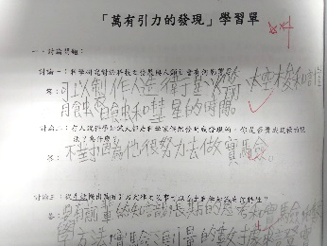  (三)學習成果  學生完成學習單
 | (四)教學困境  1.三年級學生表達能力有  限，上台發表需要練習與  引導。  2.科學故事內容用詞較難，  需教師進一步說明。  3.學生討論內容易失焦點，  會佔用較多時間。 | (五)老師省思  1.利用語文課練習上台說話。  2.教師可挑選搭配故事影片。  3.教師除規範討論時間外，需強  調問題重點，並且適時組間巡  視。  4.自編教材內容取捨可視學生程度  而調整，並適度調整教學速度與  深度。 |  |  | (六)課程亮點  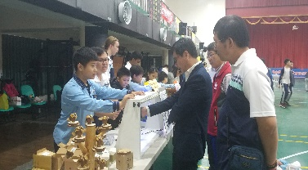  與國際志工設攤解說
三、校訂主軸課程三：玩轉新科技  （一）主軸課程架構 |  |  | 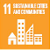 | 聯合國永續發展指標11：  建設包容、安全、具防災與永續城市
教學  單元 | 一年級 |  | 二年級 | 三年級 |  | 四年級 |  | 五年級 | 六年級
教學  單元 | ◎科學玩具  新樂園  ◎追尋我的  飛行夢 |  | ◎創意遊戲  魔法師  ◎光影科學  實驗室 | ◎北回歸  線’s學校  ◎大自然的  風水學 |  | ◎來自太陽  的你  ◎科技綠能  永續 |  | ◎解放你的  大腦  ◎談思考  玩創意 | ◎學習革命  動起來  ◎雲端翻轉  亮起來
教學  時數 | 生活3校訂5 |  | 生活3校訂5 | 自然4校訂4 |  | 自然4校訂4 |  | 自然5校訂5 | 自然5校訂5
學  習  內  容 | 1.繪本導讀:飛  行者-萊特兄弟  2.觀察兩種紙飛  機製作方式並  實作  3.試射紙飛機並  調整折法  3.覺察不同的重  量的紙飛機，  飛行距離的差  異  4.班級紙飛機競  賽 |  | 1.繪本導讀：  帕拉帕拉山  的妖怪  2.進行影子遊  戲並觀察影  子形狀變化  3.觀察記錄竿  影長度  4.覺察不同距  離的光影變  化 | 1.觀看影片：  正負2度C  2.討論能源  消耗議題  3.討論再生  能源優勢  (風、水力)  4.能源教室  體驗  5.發明想一  想，手動用  品設計  6.完成學習  單 |  | 1.觀看影片：三龍取火太陽野餐  2.討論再生  能源優勢  （太陽能）  3.能源鍋具  煮一煮  4.發明想一  想，太陽能  用品設計  5.說明創作  理念，分享  作品 |  | 1.飛得最遠  紙飛機大  賽  2.觀察動力  飛機  3.分組進行  動力飛機IBSE探究  4.分享探究  成果 | 1.認識自主學習  資源  2.自主學習規劃  與時間管理學  習  3.認識網路禮節  與規範  4.雲端學習成果  分享  5.我是和睦直播  主
延伸  創作 | 一年級班際  紙飛機大賽 |  | 製作3D  眼鏡  觀賞影片 | 發明構想  心智圖 |  | 發明構想  學習單 |  | 主題探究  海報 | 無紙化  成果報告
學習  策略 | 實作體驗  口頭報告  寫學習單 |  | 觀察記錄  分組討論  實作體驗 | 分組設計  合作學習  實作體驗 |  | 實作學習  分組設計  成果發表 |  | 實作觀察  分組討論  主題探究 | 實作體驗  分組討論  數位發表
核心  素養 | 生活-E-A2  生活-E-B2 |  | 國-E-A2  生活-E-B2 | 自-E-B2  自-E-C1 |  | 自-E-B2  自-E-C1 |  | 自-E-B2  綜-E-A2 | 自-E-A2  國-E-B2
學習  表現 | 生2-I-2  生3-I-1  生2-I-5 |  | 國 5-Ⅰ-3  生2-I-3  生3-I-1 | 自pe-Ⅱ-2  自an-Ⅱ-3 |  | 自pe-Ⅱ-2  自an-Ⅱ-3 |  | 自pe-Ⅲ-1  自pc-Ⅲ-2  綜2b-III-1 | 自ai-Ⅲ-3  自pa-Ⅲ-2  國6-Ⅲ-3
評量  方式 | 體驗感知  分享參與  作品競賽 |  | 寫學習單  口頭發表  實作記錄 | 觀看影片  小組討論  實作體驗  寫學習單  口頭報告 |  | 觀看影片  小組討論  實作體驗  寫學習單  口頭報告 |  | 實作體驗  分組合作  口頭報告 | 實作評量  小組討論  口頭報告  作品互評
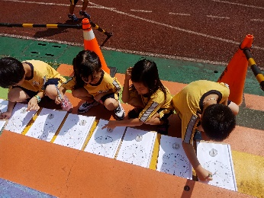 |  | 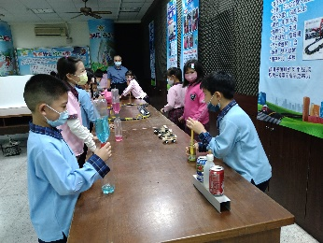 |  |  | 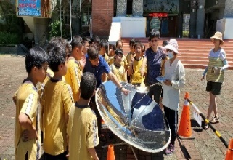 |  | 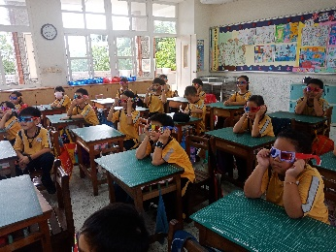
記錄竿影長度變化 |  | 能源教室體驗 |  |  | 能源鍋具煮一煮 |  | 戴自製3D眼鏡觀賞影片
三、校訂主軸課程三：玩轉新科技
（二）6E教學模式示例說明─以五年級「解放你的大腦，玩創意做探究」為例
Engage(參與)、Explore(探索)、Explain(解釋)、Engineer(建造)、Enrich(深化)、Evaluate(評量)
核心  素養 | A2系統思考與解決問題 E-A2具備探索問題的思考能力，並透過體驗與實踐處理日常生活問題。  B2科技資訊與媒體 E-B2具備科技與資訊應用的基本素養，並理解各類媒體內容意義與影響。
教學  特色 | 結合五年級自然科「力與運動」單元，以6E教學模式讓孩子進行探究學習，每一組孩子經過觀察之後形成不同的假設，再自訂變因及進行實驗，最後進行探究結果分享，瞭解會影響動力飛機飛行狀況的因素，從主動學習過程獲得成就感，涵養科學學習的興趣，並培養科學探究的能力。
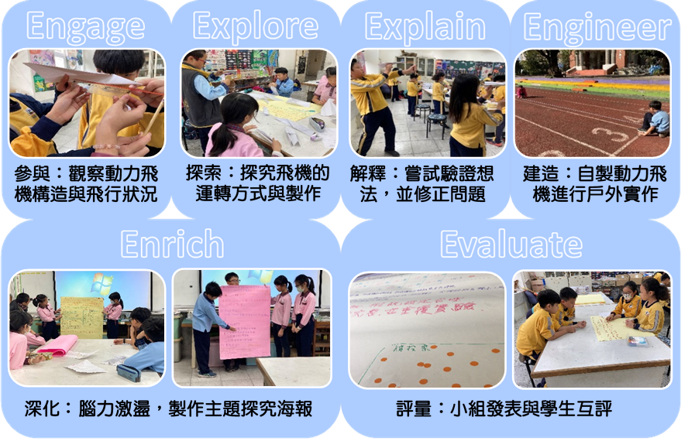

(一)差異化教學  成果分享時異質性分組，依據不同程度學生擔任角色給予不同分數。  適時鼓勵同組夥伴能相互合作與協助，組長能完成任務，並讓每一位夥伴都能了解課程內容。 | (二)親師生回饋  季穎說：組員曾發生衝突，但再次勇於  嘗試新的任務組合並調整角色  分工。  子睿媽：孩子主動分享探究動力飛機的  過程，與同學合作很有科學家  精神。  佩瑩師：藉由欣賞互評強化學生學習興  趣。 | (三)學習成果  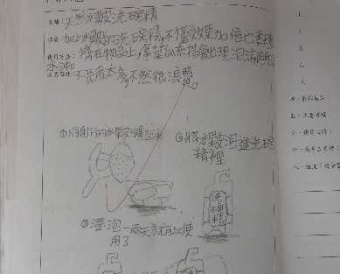  學生完成學習單
(四)教學困境  由於學生提出的問題各不同，且科學知識不足，會出現不合理的假設，師若提出建議就降低孩子的主動成分，致各組的進度會落差太大。 | (五)老師省思  1.布題時須更聚焦，才能讓孩子找出有價  值的問題，形成合理的假設。  2.不要先提出建議，否則孩子還是會等待  教師給予指示。但教師需要多花時間陪伴。 | (六)課程亮點  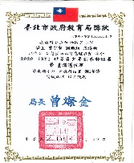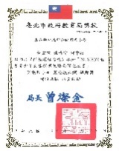  發明展全國賽獲獎

